Анкета животного без владельца от 28.08.2024 г.

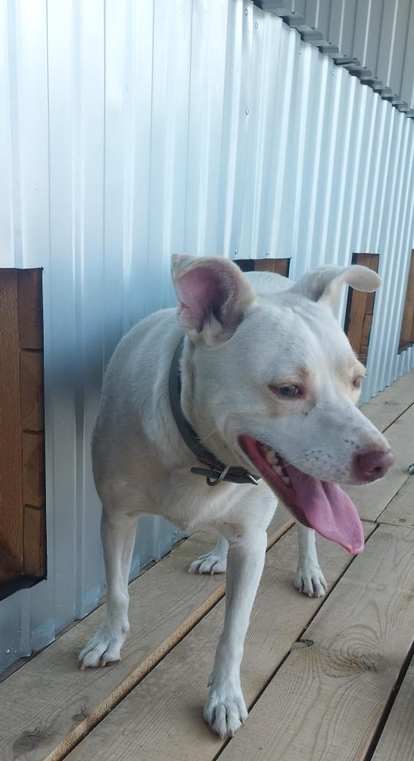 | Дата отлова, место (район, улица) | 28.08.2024 г.  Изобильненский район, г.Изобильный,  п. Газопровод, 7
 | Вид, пол животного | Собака, кобель
 | Окрас животного | Бело-палевый
 | Инд. номер/маркировка животного
 | Дата операции

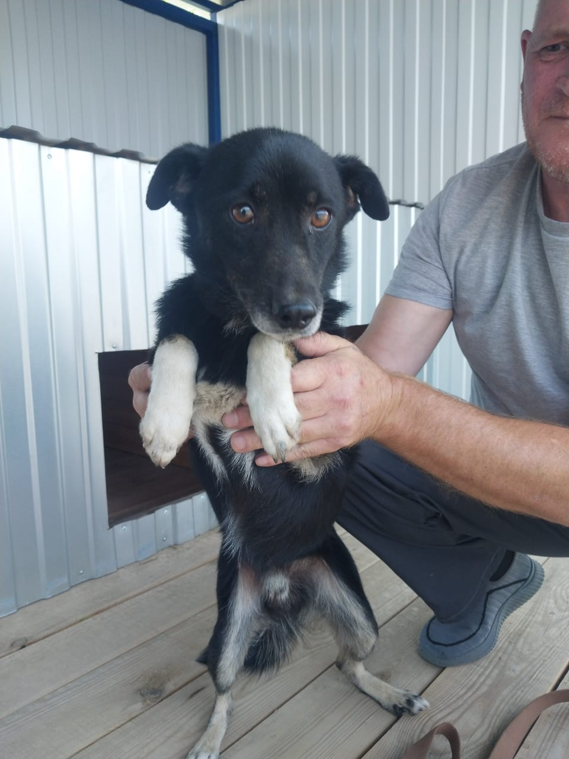 | Дата отлова, место (район, улица) | 28.08.2024 г.  Изобильненский район, г. Изобильный,  ул. Ленина,62
 | Вид, пол животного | Собака, кобель
 | Окрас животного | Черно-бело-серый
 | Инд. номер/маркировка животного
 | Дата операции

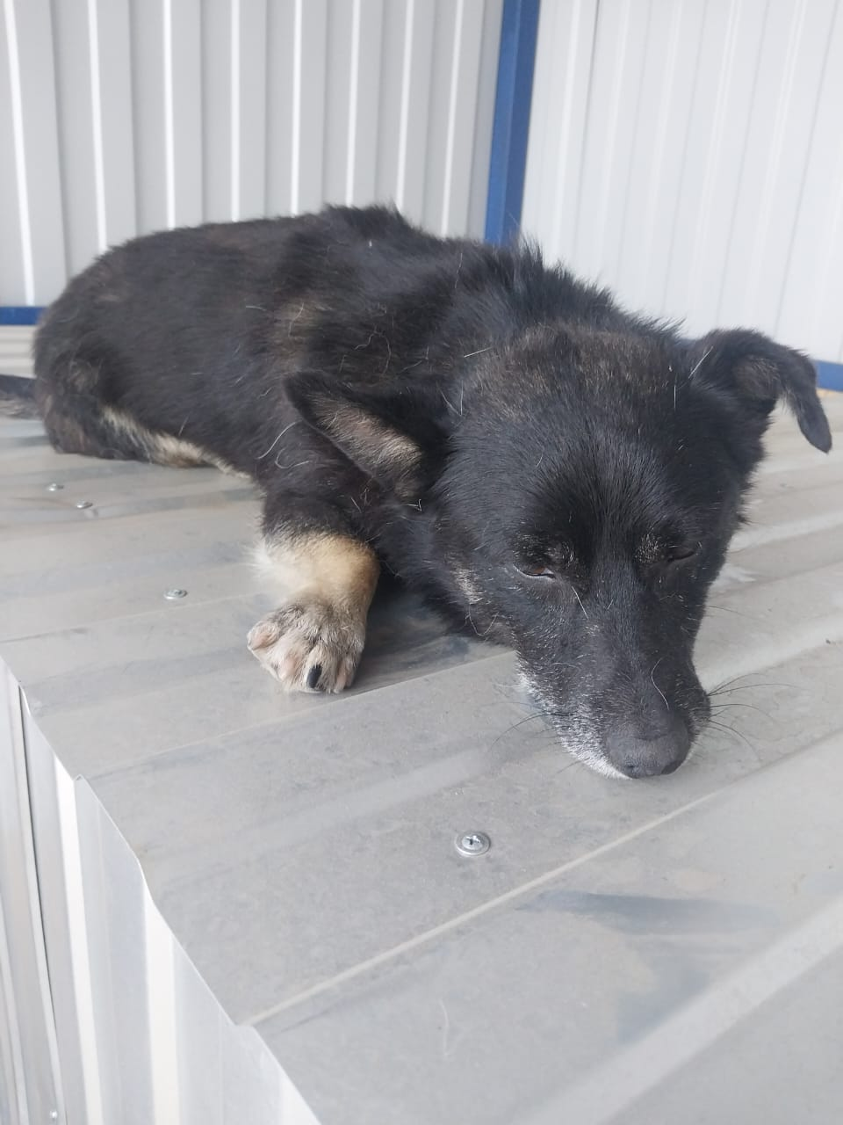 | Дата отлова, место (район, улица) | 28.08.2024 г.  Изобильненский район, г. Изобильный,  ул. Ленина, 62
 | Вид, пол животного | Собака, кобель
 | Окрас животного | Черно-рыже-серый
 | Инд. номер/маркировка животного
 | Дата операции

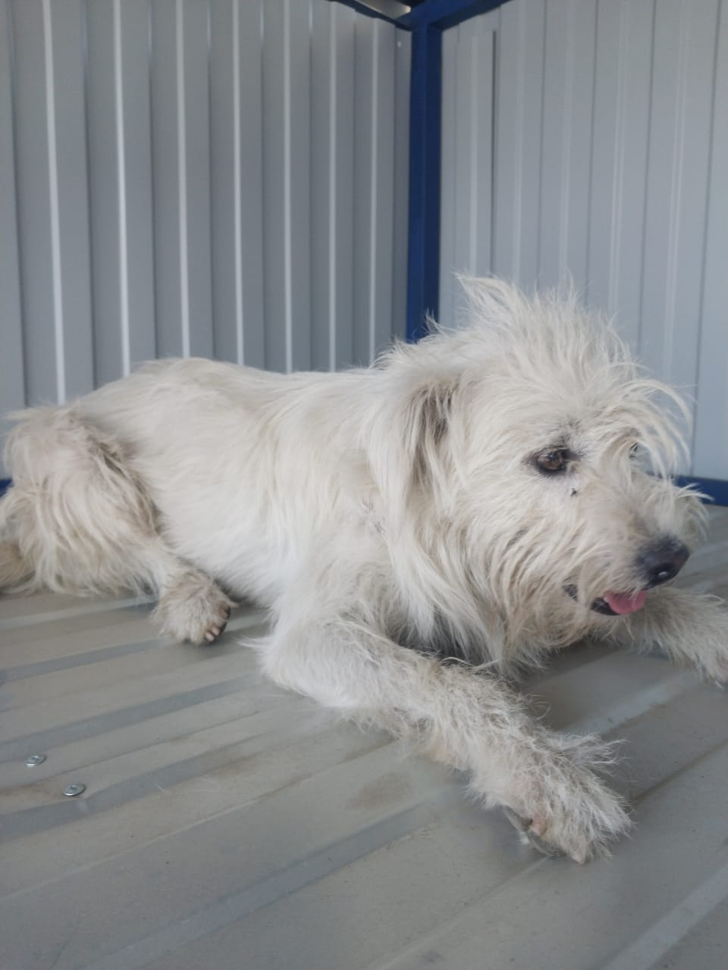 | Дата отлова, место (район, улица) | 28.08.2024 г.  Изобильненский район, г.Изобильный,  п. Газопровод, 7
 | Вид, пол животного | Собака, кобель
 | Окрас животного | белый
 | Инд. номер/маркировка животного
 | Дата операции

